CALIDAD DEL AGUA SUPERFICIAL Y SUBTERRÁNEA

Indicadores de calidad del agua superficial, en el río San Juan, Nuevo León.

Indicadores y Semáforo de calidad del agua

El análisis de la calidad del agua de los sitios superficiales ubicados en el río San Juan, Nuevo León se realizó con base en los Indicadores y el semáforo de calidad del agua establecidos por CONAGUA para clasificar el grado de la contaminación, considerando los parámetros siguientes: Demanda Bioquímica de Oxígeno (DBO), Demanda Química de Oxígeno (DQO), Sólidos Suspendidos Totales (SST), Coliformes Fecales (CF), Enterococos Fecales (ENTEROC_FEC), Escherichia coli (E_COLI), Toxicidad (TOX) y porcentaje de saturación de Oxígeno Disuelto (%OD).

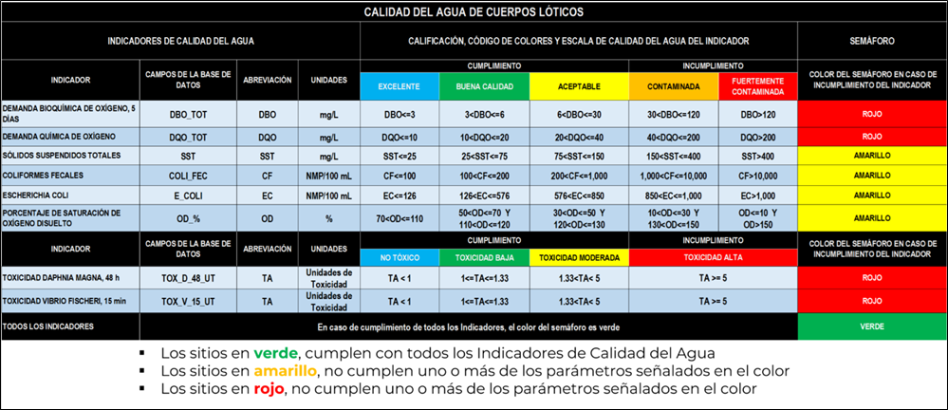
El semáforo de la calidad del agua se determina con base en la escala de calificación individual de los indicadores; por lo que si uno o más de los siguientes parámetros: Demanda Bioquímica de Oxígeno, Demanda Química de Oxígeno, Toxicidad y/o Enterococos Fecales, resulta con incumplimiento, el semáforo será de color rojo; si los parámetros anteriores cumplen pero uno o más de los siguientes parámetros: Sólidos Suspendidos Totales, Porcentaje de Oxígeno Disuelto, Coliformes Fecales y/o Escherichia coli, incumplen, el semáforo será amarillo y en caso de cumplimiento de todos los indicadores superficiales, el semáforo será verde. En la Figura 1, se muestran las escalas de calificación de cumplimiento o incumplimiento y el semáforo de calidad del agua.
Figura 1. Escalas de calificación de la calidad del agua superficial y semáforo de calidad del agua.

Metodología de análisis

Los Indicadores se calculan de la siguiente manera: Para Demanda Bioquímica de Oxígeno, Demanda Química de Oxígeno, Sólidos Suspendidos Totales, Coliformes Fecales, Enterococos Fecales, y Porcentaje de Saturación de Oxígeno Disuelto, se obtiene la mediana del conjunto de datos del sitio, de los muestreos realizados en el período considerado. Para toxicidad aguda, se calcula como el máximo de las toxicidades determinadas con Vibrio fischeri y/o Daphnia magna.

El análisis de la calidad del agua superficial considera diferentes tipos de Indicadores: Materia orgánica (Demanda Bioquímica de Oxígeno, Demanda Química de Oxígeno y Porcentaje de Saturación de Oxígeno Disuelto); Contaminación fecal (Coliformes Fecales, Escherichia coli y Enterococos Fecales; Erosión del suelo (Sólidos Suspendidos Totales) y Toxicidad. La RENAMECA, además, refiere a la “calidad natural” de los cuerpos de agua como aquellas características que no han sobrepasado los niveles que permiten el desarrollo de la vida acuática o un uso determinado, más que a la existencia de una condición prístina del agua, derivado de la existencia de la influencia antropogénica en prácticamente todos los cuerpos de agua, que los lleva a estar afectados o contaminados.

Demanda Bioquímica de Oxígeno y Demanda Química de Oxígeno

La Demanda Bioquímica de Oxígeno (DBO) y la Demanda Química de Oxígeno (DQO) se utilizan para determinar la cantidad de materia orgánica presente en los cuerpos de agua provenientes principalmente de las descargas de aguas residuales tanto de origen municipal como no municipal.

Con la DBO se determina la cantidad de materia orgánica biodegradable, en tanto que con la DQO se determina la cantidad total de materia orgánica. El incremento de la concentración de estos parámetros incide en la disminución del contenido de oxígeno disuelto en los cuerpos de agua, cuyo efecto es la afectación a la vida acuática en estos ecosistemas.

Por otro lado, el aumento de concentraciones de la DQO indica presencia de sustancias provenientes de descargas no municipales.

Porcentaje de Saturación de Oxígeno Disuelto

El incremento de la concentración de la Demanda Bioquímica de Oxígeno y la Demanda Química de Oxígeno incide en la disminución del contenido de oxígeno disuelto en los cuerpos de agua. El Porcentaje de Saturación de Oxígeno Disuelto (OD%) es importante para la vida acuática y depende de la cantidad de materia orgánica, la presencia de organismos fotosintéticos, de la temperatura del agua, así como de la altitud del lugar dónde se obtiene la muestra de agua.

Asimismo, influye el movimiento, la profundidad, la velocidad del viento y la hora del día. Si el agua está 100% saturada contiene la cantidad máxima de oxígeno a esa temperatura. Una muestra de agua que está saturada de oxígeno al 50% sólo tiene la mitad de la cantidad de este gas que podría potencialmente mantener a esa temperatura. A veces la sobresaturación de oxígeno puede deberse a la presencia de gran cantidad de micro algas, sin embargo, esos niveles pueden decaer rápidamente durante la noche debido al proceso de síntesis de los organismos fotosintéticos, o bien por la degradación de la materia orgánica que al degradarse lo consume. El oxígeno en bajas concentraciones crea condiciones perjudiciales para los peces y otros organismos acuáticos. Valores de saturación de 70 a 110% se consideran excelentes y los valores de menos de 30% o más de 130% se consideran indican agua de pobre calidad.

Sólidos Suspendidos Totales

Los Sólidos Suspendidos Totales (SST) tienen su origen de las aguas residuales y la erosión del suelo. El incremento de los niveles de SST hace que un cuerpo de agua pierda la capacidad de soportar la diversidad de la vida acuática. Permiten reconocer gradientes que van desde una condición relativamente natural o sin influencia de la actividad humana hasta agua que muestra indicios de aportaciones importantes de descargas de aguas residuales municipales y no municipales, así como áreas con deforestación severa.

Indicadores de contaminación fecal (Coliformes Fecales, Escherichia coli y Enterococos Fecales)

Los coliformes fecales se utilizan internacionalmente partiendo de la premisa básica de que su ausencia indica que los patógenos en el hombre también están ausentes.

No obstante, aun cuando los coliformes fecales estén presentes, no siempre son indicativos de aguas residuales sin desinfección, ya que no necesariamente tienen un origen humano debido a que pueden provenir de las excretas de otros organismos. Por lo anterior, la RENAMECA como indica la Organización Mundial de la Salud (OMS), utiliza también la presencia de la bacteria Escherichia coli como prueba confirmativa de desechos humanos debido a la abundancia en este tipo de heces. Para aguas saladas o salobres se recomienda el uso del indicador denominado Enterococos Fecales.

Toxicidad Aguda (Daphnia magna y Vibrio fischeri)

La toxicidad del agua es también un indicador importante. Para su determinación la CONAGUA emplea dos organismos vivos mismos que se utilizan en bioensayos para determinar el efecto dañino potencial que resulta al exponerlos en condiciones de laboratorio estandarizadas a aguas contaminadas. Estos organismos de prueba son: la bacteria Vibrio fischeri y el cladócero Daphnia magna. La toxicidad por sí misma no determina cuál es el componente tóxico que afecta la calidad del agua, sino que mide el comportamiento de la mezcla de componentes presentes.

La no toxicidad en el agua es indicativa de la ausencia de contaminantes tóxicos como metales y compuestos orgánicos.

Resumen de la calidad del agua del río San Juan de 2012 a 2022.

De los 11 sitios monitoreados por la RENAMECA en el río San Juan, de los años 2012 a 2022, (Figura 2 y Tabla 1) se obtuvo lo siguiente:

En 2012, se monitoreó la calidad del agua en seis sitios (OCRBR5055M1, OCRBR5056M1, OCRBR5059M1, OCRBR5060M1, OCRBR5061M1 y OCRBR5070M1), los cuales cumplieron con todos los Indicadores de calidad del agua superficial, equivalente a semáforo verde.

En 2013, se monitoreó la calidad del agua en 10 sitios, de los cuales nueve sitios (OCRBR5055M1, OCRBR5056M1, OCRBR5057M1, OCRBR5058M1, OCRBR5059M1, OCRBR5060M1, OCRBR5061M1, OCRBR5063M1 y OCRBR5068M1) presentaron cumplimiento con todos los indicadores de calidad del agua superficial, equivalente a semáforo verde; y el sitio OCRBR5070M1 presentó incumplimiento por Coliformes fecales, equivalente a semáforo amarillo.

En 2014, se monitoreó la calidad del agua en 10 sitios (OCRBR5055M1, OCRBR5056M1, OCRBR5057M1, OCRBR5058M1, OCRBR5059M1, OCRBR5060M1, OCRBR5061M1, OCRBR5063M1, OCRBR5068M1 y OCRBR5070M1), los cuales cumplieron con todos los Indicadores de calidad del agua superficial, equivalente a semáforo verde.

En 2015, se monitoreó la calidad del agua en 10 sitios, de los cuales siete sitios (OCRBR5056M1, OCRBR5057M1, OCRBR5058M1, OCRBR5059M1, OCRBR5060M1, OCRBR5068M1 y OCRBR5070M1) presentaron cumplimiento con todos los indicadores de calidad del agua superficial, equivalente a semáforo verde; y los sitios OCRBR5055M1, OCRBR5061M1 y OCRBR5063M1 presentaron incumplimiento por uno o más de los siguientes parámetros: Coliformes fecales, Escherichia coli y Sólidos Suspendidos Totales, equivalente a semáforo amarillo.

En 2016, se monitoreó la calidad del agua en 10 sitios, de los cuales nueve sitios (OCRBR5055M1, OCRBR5056M1, OCRBR5057M1, OCRBR5058M1, OCRBR5059M1, OCRBR5060M1, OCRBR5061M1, OCRBR5063M1 y OCRBR5068M1) presentaron cumplimiento con todos los indicadores de calidad del agua superficial, equivalente a semáforo verde; y el sitio OCRBR5070M1 presentó incumplimiento por Coliformes fecales, equivalente a semáforo amarillo.

En 2017, se monitoreó la calidad del agua en 11 sitios, de los cuales nueve sitios (OCRBR5056M1, OCRBR5057M1, OCRBR5058M1, OCRBR5059M1, OCRBR5060M1, OCRBR5061M1, OCRBR5063M1, OCRBR5068M1 y OCRBR5070M1) presentaron cumplimiento con todos los indicadores de calidad del agua superficial, equivalente a semáforo verde; y los sitios OCRBR5055M1 y OCRBR5145M2, presentaron incumplimiento por uno o más de los siguientes parámetros: Coliformes fecales y Escherichia coli, equivalente a semáforo amarillo.

En 2018, se monitoreó la calidad del agua en 11 sitios, de los cuales nueve sitios (OCRBR5055M1, OCRBR5056M1, OCRBR5057M1, OCRBR5058M1, OCRBR5059M1, OCRBR5060M1, OCRBR5061M1, OCRBR5063M1 y OCRBR5068M1) presentaron cumplimiento con todos los indicadores de calidad del agua superficial, equivalente a semáforo verde; el sitio OCRBR5145M2, presentó incumplimiento por Coliformes fecales y Escherichia coli, equivalente a semáforo amarillo; y el sitio OCRBR5070M1 presentó incumplimiento por Toxicidad aguda, equivalente a semáforo rojo.

En 2019, se monitoreó la calidad del agua en 10 sitios, de los cuales cinco sitios (OCRBR5055M1, OCRBR5056M1, OCRBR5057M1, OCRBR5058M1 y OCRBR5068M1) presentaron cumplimiento con todos los indicadores de calidad del agua superficial, equivalente a semáforo verde; y cinco sitios (OCRBR5059M1, OCRBR5060M1, OCRBR5061M1, OCRBR5063M1 y OCRBR5070M1) presentaron incumplimiento por uno o más de los siguientes parámetros: Coliformes fecales, Porcentaje de Saturación de Oxígeno Disuelto y Escherichia coli, equivalente a semáforo amarillo.

En 2020, se monitoreó la calidad del agua en 11 sitios, de los cuales dos sitios (OCRBR5057M1 y OCRBR5063M1) presentaron cumplimiento con todos los indicadores de calidad del agua superficial, equivalente a semáforo verde; siete sitios (OCRBR5055M1, OCRBR5056M1, OCRBR5058M1, OCRBR5059M1, OCRBR5061M1, OCRBR5068M1 y OCRBR5070M1) presentaron incumplimiento por uno o más de los siguientes parámetros: Coliformes fecales, Porcentaje de Saturación de Oxígeno Disuelto y Escherichia coli, equivalente a semáforo amarillo; y dos sitios (OCRBR5060M1 y OCRBR5145M2) presentaron incumplimiento por Demanda Química de Oxígeno, equivalente a semáforo rojo.

En 2021, se monitoreó la calidad del agua en dos sitios (OCRBR5057M1 y OCRBR5058M1), los cuales cumplieron con todos los Indicadores de calidad del agua superficial, equivalente a semáforo verde.

En 2022, se monitoreó la calidad del agua en tres sitios (OCRBR5057M1, OCRBR5058M1 y OCRBR5059M1), los cuales presentaron incumplimiento por Coliformes fecales y Escherichia coli, equivalente a semáforo amarillo.

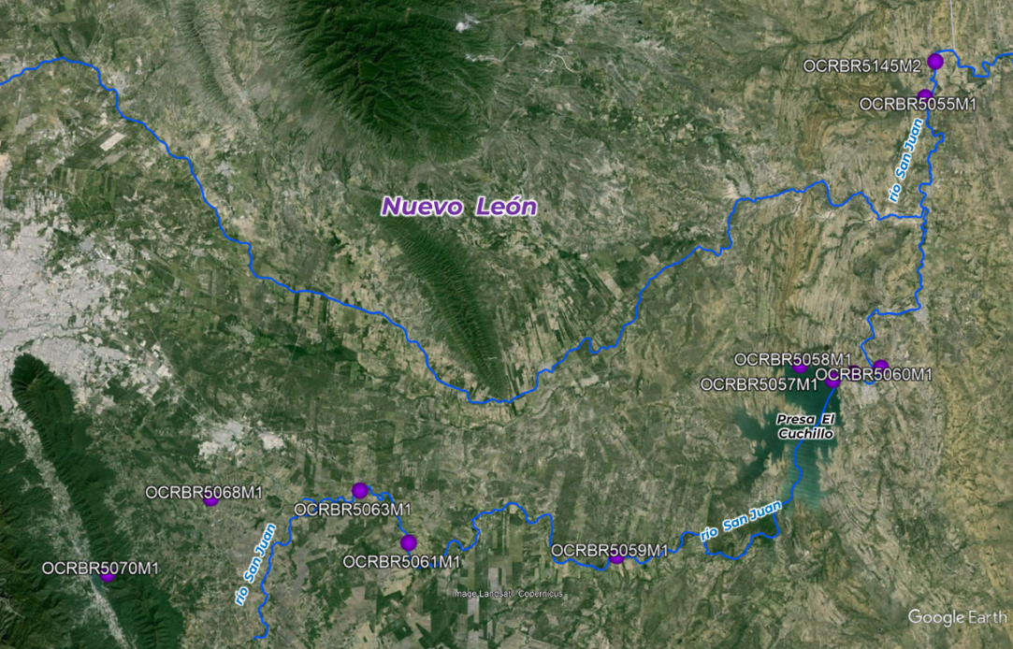

Figura 2. Sitios en el río San Juan

Tabla 1. Calidad del agua del río San Juan, 2012 a 2022.

CLAVE | AÑO | PARÁMETRO
CLAVE | AÑO | DBO  (mg/L) | DQO  (mg/L) | SST  (mg/L) | Coliformes fecales  (NMP/ 100 mL) | Escherichia coli  (NMP/ 100 mL) | Oxígeno Disuelto  (%) | Toxicidad Aguda  (UT) | SEMÁFORO
OCRBR5055M1 | 2012 | Buena calidad | Buena calidad | Aceptable | Excelente | Excelente | Excelente | No Tóxico | Verde
OCRBR5056M1 | 2012 | Excelente | Excelente | Excelente | Aceptable | Excelente | Excelente | No Tóxico | Verde
OCRBR5059M1 | 2012 | Excelente | Excelente | Excelente | Excelente | Excelente | Aceptable | No Tóxico | Verde
OCRBR5060M1 | 2012 | Excelente | Excelente | Excelente | Excelente | Excelente | Excelente | No Tóxico | Verde
OCRBR5061M1 | 2012 | Excelente | Excelente | Excelente | Excelente | Excelente | Excelente | No Tóxico | Verde
OCRBR5070M1 | 2012 | Excelente | Buena calidad | Excelente | Aceptable | Buena calidad | Excelente | No Tóxico | Verde
OCRBR5055M1 | 2013 | Aceptable | Aceptable | Buena calidad | Excelente | Excelente | Excelente | No Tóxico | Verde
OCRBR5056M1 | 2013 | Excelente | Excelente | Excelente | Excelente | Excelente | Excelente | No Tóxico | Verde
OCRBR5057M1 | 2013 | Excelente | Excelente | Excelente | Excelente | Excelente | Excelente | No Tóxico | Verde
OCRBR5058M1 | 2013 | Excelente | Buena calidad | Excelente | Excelente | Excelente | Excelente | No Tóxico | Verde
OCRBR5059M1 | 2013 | Excelente | Excelente | Excelente | Excelente | Excelente | Aceptable | No Tóxico | Verde
OCRBR5060M1 | 2013 | Excelente | Excelente | Excelente | Excelente | Excelente | Excelente | No Tóxico | Verde
OCRBR5061M1 | 2013 | Excelente | Excelente | Excelente | Buena calidad | Excelente | Aceptable | No Tóxico | Verde
OCRBR5063M1 | 2013 | Excelente | Excelente | Excelente | Aceptable | Buena calidad | Excelente | No Tóxico | Verde
OCRBR5068M1 | 2013 | Excelente | Excelente | Excelente | Buena calidad | Excelente | Excelente | No Tóxico | Verde
OCRBR5070M1 | 2013 | Excelente | Excelente | Excelente | Contaminada | Buena calidad | Excelente | No Tóxico | Amarillo
OCRBR5055M1 | 2014 | Buena calidad | Aceptable | Aceptable | Buena calidad | Excelente | Buena calidad | No Tóxico | Verde
OCRBR5056M1 | 2014 | Excelente | Excelente | Excelente | Buena calidad | Excelente | Excelente | No Tóxico | Verde
OCRBR5057M1 | 2014 | Buena calidad | Buena calidad | Excelente | Excelente | Excelente | Aceptable | No Tóxico | Verde
OCRBR5058M1 | 2014 | Excelente | Excelente | Excelente | Excelente | Excelente | Buena calidad | No Tóxico | Verde
OCRBR5059M1 | 2014 | Excelente | Excelente | Excelente | Buena calidad | Excelente | Buena calidad | No Tóxico | Verde
OCRBR5060M1 | 2014 | Excelente | Buena calidad | Excelente | Aceptable | Excelente | Excelente | No Tóxico | Verde
OCRBR5061M1 | 2014 | Excelente | Buena calidad | Buena calidad | Excelente | Excelente | Excelente | No Tóxico | Verde
OCRBR5063M1 | 2014 | Excelente | Buena calidad | Excelente | Buena calidad | Buena calidad | Excelente | No Tóxico | Verde
OCRBR5068M1 | 2014 | Excelente | Excelente | Excelente | Aceptable | Buena calidad | Excelente | No Tóxico | Verde
OCRBR5070M1 | 2014 | Excelente | Buena calidad | Excelente | Aceptable | Buena calidad | Excelente | No Tóxico | Verde
OCRBR5056M1 | 2015 | Excelente | Buena calidad | Excelente | Aceptable | Buena calidad | Excelente | No Tóxico | Verde
OCRBR5057M1 | 2015 | Excelente | Excelente | Excelente | Excelente | Excelente | Excelente | No Tóxico | Verde
OCRBR5058M1 | 2015 | Buena calidad | Buena calidad | Excelente | Excelente | Excelente | Excelente | No Tóxico | Verde
OCRBR5059M1 | 2015 | Excelente | Excelente | Buena calidad | Aceptable | Buena calidad | Excelente | No Tóxico | Verde
OCRBR5060M1 | 2015 | Excelente | Buena calidad | Excelente | Aceptable | Buena calidad | Excelente | No Tóxico | Verde
OCRBR5068M1 | 2015 | Excelente | Buena calidad | Excelente | Aceptable | Buena calidad | Excelente | No Tóxico | Verde
OCRBR5070M1 | 2015 | Excelente | Excelente | Excelente | Buena calidad | Excelente | Excelente | No Tóxico | Verde
OCRBR5055M1 | 2015 | Aceptable | Aceptable | Contaminada | Aceptable | Buena calidad | Excelente | No Tóxico | Amarillo
OCRBR5061M1 | 2015 | Buena calidad | Buena calidad | Buena calidad | Fuertemente contaminada | Fuertemente contaminada | Excelente | No Tóxico | Amarillo
OCRBR5063M1 | 2015 | Buena calidad | Buena calidad | Excelente | Contaminada | Fuertemente contaminada | Excelente | No Tóxico | Amarillo
OCRBR5055M1 | 2016 | Aceptable | Aceptable | Aceptable | Aceptable | Buena calidad | Excelente | No Tóxico | Verde
OCRBR5056M1 | 2016 | Excelente | Buena calidad | Excelente | Excelente | Excelente | Excelente | No Tóxico | Verde
OCRBR5057M1 | 2016 | Excelente | Buena calidad | Excelente | Excelente | Excelente | Excelente | No Tóxico | Verde
OCRBR5058M1 | 2016 | Excelente | Excelente | Excelente | Buena calidad | Excelente | Excelente | No Tóxico | Verde
OCRBR5059M1 | 2016 | Excelente | Excelente | Excelente | Buena calidad | Excelente | Excelente | No Tóxico | Verde
OCRBR5060M1 | 2016 | Excelente | Excelente | Excelente | Excelente | Excelente | Excelente | No Tóxico | Verde
OCRBR5061M1 | 2016 | Excelente | Excelente | Excelente | Excelente | Excelente | Excelente | No Tóxico | Verde
OCRBR5063M1 | 2016 | Excelente | Excelente | Excelente | Buena calidad | Excelente | Excelente | No Tóxico | Verde
OCRBR5068M1 | 2016 | Excelente | Excelente | Excelente | Aceptable | Buena calidad | Excelente | No Tóxico | Verde
OCRBR5070M1 | 2016 | Excelente | Excelente | Excelente | Contaminada | Excelente | Excelente | No Tóxico | Amarillo
OCRBR5056M1 | 2017 | Excelente | Excelente | Excelente | Aceptable | Buena calidad | Excelente | No Tóxico | Verde
OCRBR5057M1 | 2017 | Excelente | Buena calidad | Excelente | Excelente | Excelente | Excelente | No Tóxico | Verde
OCRBR5058M1 | 2017 | Excelente | Buena calidad | Excelente | Excelente | Excelente | Excelente | No Tóxico | Verde
OCRBR5059M1 | 2017 | Excelente | Excelente | Excelente | Excelente | Excelente | Excelente | No Tóxico | Verde
OCRBR5060M1 | 2017 | Excelente | Buena calidad | Excelente | Aceptable | Buena calidad | Excelente | No Tóxico | Verde
OCRBR5061M1 | 2017 | Excelente | Excelente | Excelente | Aceptable | Buena calidad | Excelente | No Tóxico | Verde
OCRBR5063M1 | 2017 | Excelente | Excelente | Excelente | Excelente | Excelente | Excelente | No Tóxico | Verde
OCRBR5068M1 | 2017 | Excelente | Excelente | Excelente | Buena calidad | Buena calidad | Excelente | No Tóxico | Verde
OCRBR5070M1 | 2017 | Buena calidad | Buena calidad | Excelente | Excelente | Excelente | Excelente | Toxicidad moderada | Verde
OCRBR5055M1 | 2017 | Aceptable | Aceptable | Aceptable | Aceptable | Contaminada | Excelente | No Tóxico | Amarillo
OCRBR5145M2 | 2017 | Excelente | Buena calidad | Buena calidad | Contaminada | Buena calidad | Buena calidad | No Tóxico | Amarillo
OCRBR5055M1 | 2018 | Aceptable | Aceptable | Buena calidad | Buena calidad | Buena calidad | Excelente | No Tóxico | Verde
OCRBR5056M1 | 2018 | Excelente | Buena calidad | Excelente | Excelente | Excelente | Excelente | No Tóxico | Verde
OCRBR5057M1 | 2018 | Excelente | Buena calidad | Excelente | Excelente | Excelente | Excelente | No Tóxico | Verde
OCRBR5058M1 | 2018 | Excelente | Buena calidad | Excelente | Excelente | Excelente | Excelente | No Tóxico | Verde
OCRBR5059M1 | 2018 | Excelente | Excelente | Excelente | Excelente | Excelente | Excelente | No Tóxico | Verde
OCRBR5060M1 | 2018 | Excelente | Buena calidad | Excelente | Excelente | Excelente | Excelente | No Tóxico | Verde
OCRBR5061M1 | 2018 | Excelente | Excelente | Excelente | Aceptable | Excelente | Excelente | No Tóxico | Verde
OCRBR5063M1 | 2018 | Excelente | Excelente | Excelente | Aceptable | Buena calidad | Excelente | No Tóxico | Verde
OCRBR5068M1 | 2018 | Excelente | Excelente | Excelente | Buena calidad | Excelente | Excelente | No Tóxico | Verde
OCRBR5070M1 | 2018 | Excelente | Aceptable | Excelente | Aceptable | Buena calidad | Excelente | No Tóxico | Verde
OCRBR5145M2 | 2018 | Buena calidad | Buena calidad | Buena calidad | Fuertemente contaminada | Fuertemente contaminada | Buena calidad | No Tóxico | Amarillo
OCRBR5055M1 | 2019 | Aceptable | Aceptable | Aceptable | Aceptable | Excelente | Excelente | No Tóxico | Verde
OCRBR5056M1 | 2019 | Excelente | Excelente | Excelente | Excelente | Excelente | Excelente | No Tóxico | Verde
OCRBR5057M1 | 2019 | Excelente | Buena calidad | Excelente | Excelente | Excelente | Excelente | No Tóxico | Verde
OCRBR5058M1 | 2019 | Excelente | Excelente | Excelente | Excelente | Excelente | Excelente | No Tóxico | Verde
OCRBR5068M1 | 2019 | Excelente | Excelente | Excelente | Excelente | Excelente | Excelente | No Tóxico | Verde
OCRBR5059M1 | 2019 | Excelente | Excelente | Excelente | Excelente | Excelente | Fuertemente contaminada | No Tóxico | Amarillo
OCRBR5060M1 | 2019 | Excelente | Buena calidad | Excelente | Contaminada | Fuertemente contaminada | Buena calidad | No Tóxico | Amarillo
OCRBR5061M1 | 2019 | Excelente | Buena calidad | Excelente | Fuertemente contaminada | Fuertemente contaminada | Contaminada | No Tóxico | Amarillo
OCRBR5063M1 | 2019 | Excelente | Excelente | Excelente | Contaminada | Fuertemente contaminada | Buena calidad | No Tóxico | Amarillo
OCRBR5070M1 | 2019 | Buena calidad | Buena calidad | Buena calidad | Contaminada | Fuertemente contaminada | Excelente | No Tóxico | Amarillo
OCRBR5057M1 | 2020 | Excelente | Aceptable | Excelente | Aceptable | Excelente | Buena calidad | No Tóxico | Verde
OCRBR5063M1 | 2020 | Excelente | Excelente | Excelente | Aceptable | Excelente | - | No Tóxico | Verde
OCRBR5060M1 | 2020 | Excelente | Contaminada | Excelente | Contaminada | Excelente | Aceptable | No Tóxico | Rojo
OCRBR5145M2 | 2020 | Aceptable | Contaminada | Aceptable | Excelente | Excelente | Excelente | No Tóxico | Rojo
OCRBR5055M1 | 2020 | Buena calidad | Aceptable | Buena calidad | Fuertemente contaminada | Excelente | Excelente | No Tóxico | Amarillo
OCRBR5056M1 | 2020 | Excelente | Excelente | Excelente | Contaminada | Fuertemente contaminada | Aceptable | No Tóxico | Amarillo
OCRBR5058M1 | 2020 | Excelente | Excelente | Excelente | Contaminada | Excelente | Buena calidad | No Tóxico | Amarillo
OCRBR5059M1 | 2020 | Excelente | Aceptable | Excelente | Contaminada | Excelente | Excelente | No Tóxico | Amarillo
OCRBR5061M1 | 2020 | Excelente | Excelente | Excelente | Excelente | Excelente | Fuertemente contaminada | No Tóxico | Amarillo
OCRBR5068M1 | 2020 | Excelente | Excelente | Excelente | Contaminada | Excelente | Contaminada | No Tóxico | Amarillo
OCRBR5070M1 | 2020 | Excelente | Excelente | Excelente | Contaminada | Fuertemente contaminada | Excelente | No Tóxico | Amarillo
OCRBR5057M1 | 2021 | Excelente | Aceptable | Excelente | Excelente | - | Excelente | - | Verde
OCRBR5058M1 | 2021 | Excelente | Aceptable | Excelente | Excelente | - | Excelente | - | Verde
OCRBR5057M1 | 2022 | Buena calidad | Aceptable | Excelente | Contaminada | Fuertemente contaminada | Buena calidad | No Tóxico | Amarillo
OCRBR5058M1 | 2022 | Buena calidad | Aceptable | Excelente | Contaminada | Fuertemente contaminada | Buena calidad | No Tóxico | Amarillo
OCRBR5059M1 | 2022 | Excelente | Excelente | Excelente | Contaminada | Fuertemente contaminada | Excelente | No Tóxico | Amarillo

Conclusiones

Presa El Cuchillo

En términos generales, los sitios (OCRBR5057M1 y OCRBR5058M1) ubicados en la Presa, cumplieron con todos los Indicadores superficiales en el periodo de 2012 a 2022, sin embargo, en 2020 y 2022 el sitio OCRBR5058M1 presentó concentraciones fuera del límite aceptable en los parámetros Coliformes fecales y Escherichia coli. El sitio OCRBR5057M1, también presentó concentraciones fuera del límite aceptable, para los mismos parámetros en 2020, lo que infiere más bien una contaminación por aguas residuales de tipo antropogénico.

Río San Juan en el Municipio de Cadereyta Jiménez

En términos generales, de 2012 a 2020, los tres sitios (OCRBR5061M1, OCRBR5063M1 y OCRBR5068M1) monitoreados, cumplieron con todos los Indicadores superficiales de calidad del agua. En 2015, 2019 y 2020, el sitio OCRBR5061M1, presentó concentraciones fuera del límite aceptable, en los parámetros de porcentaje de saturación de Oxígeno Disuelto, Coliformes fecales y Escherichia coli; en 2015 y 2019, el sitio OCRBR5063M1 también presentó incumplimiento en Coliformes fecales y E. coli; y en el caso del sitio OCRBR5068M1, sólo en 2020 presentó concentraciones fuera del límite aceptable en los parámetros de porcentaje de saturación de Oxígeno Disuelto y Coliformes fecales, contaminación atribuible a descargas de origen antropogénico. En el caso del oxígeno disuelto se registró baja saturación, producto quizá de la demanda en la oxidación de materia orgánica.

Municipio de China

De los dos sitios (OCRBR5056M1 y OCRBR5060M1) monitoreados, el sitio OCRBR5056M1 cumplió con todos los Indicadores superficiales de calidad del agua, salvo en el año 2020, que presentó concentraciones fuera del límite aceptable, en los parámetros de Coliformes fecales y Escherichia coli; de igual forma, el sitio OCRBR5060M1 presentó concentraciones fuera del límite aceptable, en los parámetros de E. coli, Coliformes fecales y Demanda Química de Oxígeno, contaminación por descargas antropogénicas, pero también al aporte de materia orgánica no biodegradable.

Municipio Los Aldamas

De los sitios monitoreados (OCRBR5055M1 y OCRBR5145M2), el sitio OCRBR5055M1 cumplió con todos los Indicadores de calidad del agua, salvo en los años 2015, 2017 y 2020, que presentó concentraciones fuera del límite aceptable, en los parámetros de Solidos Suspendidos Totales (SST), Escherichia coli y Coliformes fecales, por la presencia de SST puede tratarse del arrastre en época de lluvias y en cuanto a la parte bacteriológica, por descargas de tipo antropogénico. El sitio OCRBR5145M2 sólo se monitoreó en 2017, 2018 y 2020, resultando con concentraciones fuera del límite aceptable, en los parámetros de E. coli, Coliformes fecales y Demanda Química de Oxigeno, contaminación microbiológica por descargas de origen antropogénico y aporte de materia orgánica no biodegradable.

Municipio Los Ramones

De 2012 a 2022, se monitoreó el sitio OCRBR5059M1, el cual cumplió con todos los Indicadores de calidad del agua, salvo en los años 2019, 2020 y 2022, que presentó concentraciones fuera del límite aceptable, en los parámetros de Escherichia coli, Coliformes fecales por contaminación atribuible a descargas de origen antropogénico, y porcentaje de saturación de Oxígeno Disuelto, derivado del abatimiento del oxígeno por oxidación de materia orgánica.

Municipio Santiago

El sitio OCRBR5070M1, monitoreado de 2012 a 2020, cumplió con todos los Indicadores de calidad del agua en los años 2012, 2014, 2015, 2017 y 2018; en los años 2013, 2016, 2019 y 2020, presentó concentraciones fuera del límite aceptable, en los parámetros de Escherichia coli y Coliformes fecales, contaminación atribuible a descargas de origen antropogénico.

En general, la contaminación en este cuerpo de agua deriva del aporte de descargas de aguas residuales de origen antropogénico, que estaría hablando de un mal manejo de las aguas residuales, o bien de su incipiente tratamiento.

Indicadores de calidad del agua subterránea, del acuífero Citrícola Norte, Nuevo León.

Indicadores y Semáforo de calidad del agua

El análisis de la calidad del agua de los sitios subterráneos ubicados en el acuífero Citrícola Norte, se realizó con base en los Indicadores de calidad del agua y el semáforo de calidad del agua subterránea, establecidos por CONAGUA para clasificar el grado de la contaminación, el cual considera los parámetros siguientes: Fluoruros (Fluo.), Coliformes fecales (CF), Nitrógeno de Nitratos (N_NO3), Arsénico Total (As Tot.), Cadmio Total (Cd Tot.), Cromo Total (Cr Tot.), Mercurio Total (Hg Tot.), Plomo Total (Pb Tot.), Alcalinidad (Alc Tot.), Conductividad eléctrica (Cond elec.), Dureza Total (Dur Tot.), Sólidos Disueltos Totales (SDT), Hierro Total (Fe Tot.) y Manganeso Total (Mn Tot.).

El semáforo de la calidad del agua se determina con base en la escala de calificación individual de los indicadores; si uno o más de los siguientes parámetros: Fluoruros, Coliformes fecales, Nitrógeno de Nitratos, Arsénico total, Cadmio total, Cromo total, Mercurio total y Plomo total, resulta con incumplimiento, el semáforo será de color rojo, si los parámetros anteriores cumplen y uno o más de los siguientes parámetros: Alcalinidad total, Conductividad eléctrica, Dureza total, Sólidos Disueltos Totales, Hierro total y Manganeso total, resulta con incumplimiento, el semáforo será amarillo y, en caso de cumplimiento de todos los indicadores subterráneos, el semáforo será verde. En la Figura 3, se muestran las escalas de calificación de cumplimiento o incumplimiento y el semáforo de calidad del agua.

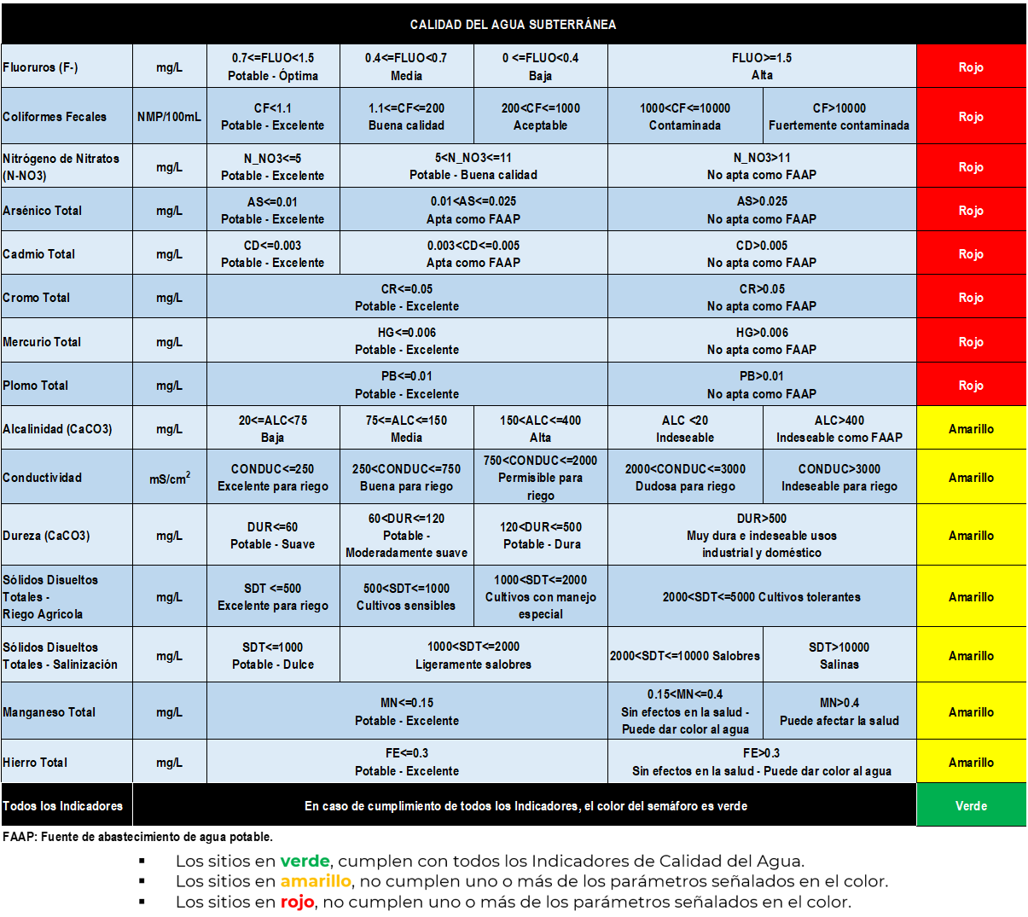
Figura 3. Escalas de calificación de la calidad del agua subterránea y semáforo de calidad del agua.

Resumen de la calidad del agua del acuífero Citrícola Norte de 2012 a 2020.

Se presenta el análisis de los 11 sitios monitoreados por la RENAMECA en el acuífero Citrícola Norte, para el periodo 2012 – 2020, señalando que, por razones de tipo presupuestal, no se cuenta con información para los años 2019, 2021 y 2022, (Figura 4 y Tabla 2).

En 2012, se monitoreó la calidad del agua en cinco sitios, de los cuales tres sitios (OCRBR5062M1, OCRBR5069M1 y OCRBR5081M1) cumplieron con todos los Indicadores de calidad del agua subterránea, equivalente a semáforo verde; y los sitios OCRBR5087M1 y OCRBR5089M1, presentaron incumplimiento por uno o más de los siguientes parámetros: Nitrógeno de Nitratos y Fluoruros, lo que corresponde a semáforo rojo.

En 2013, se monitoreó la calidad del agua en cinco sitios, de los cuales dos sitios (OCRBR5069M1 y OCRBR5081M1) presentaron cumplimiento con todos los indicadores de calidad del agua subterránea, equivalente a semáforo verde; los sitios OCRBR5062M1 y OCRBR5089M1, presentaron incumplimiento por Dureza total y Hierro total, equivalente a semáforo amarillo; y el sitio OCRBR5087M1 presentó incumplimiento por Nitrógeno de Nitratos, equivalente a semáforo rojo.

En 2014, se monitoreó la calidad del agua en cinco sitios, de los cuales el sitio OCRBR5081M1 cumplió con todos los indicadores de calidad del agua subterránea, equivalente a semáforo verde; y los sitios OCRBR5062M1, OCRBR5069M1, OCRBR5087M1 y OCRBR5089M1, presentaron incumplimiento por uno o más de los siguientes parámetros: Dureza total y Hierro total, equivalente a semáforo amarillo.

En 2015, se monitoreó la calidad del agua en siete sitios, de los cuales, los sitios OCRBR5062M1, OCRBR5069M1 y OCRBR5081M1, cumplieron con todos los indicadores de calidad del agua subterránea, equivalente a semáforo verde; los sitios OCRBR4999M3, OCRBR5087M1 y OCRBR5089M1, presentaron incumplimiento por uno o más de los siguientes parámetros: Dureza total y Hierro total, equivalente a semáforo amarillo; y el sitio OCRBR5105M2 presentó incumplimiento por Nitrógeno de Nitratos, equivalente a semáforo rojo.

En 2016, se monitoreó la calidad del agua en 11 sitios, de los cuales, ocho sitios (OCRBR4999M3, OCRBR5007M2, OCRBR5046M2, OCRBR5069M1, OCRBR5081M1, OCRBR5089M1, OCRBR5365 y OCRBR5366) cumplieron con todos los indicadores de calidad del agua subterránea, equivalente a semáforo verde; el sitio OCRBR5087M1 presentó incumplimiento por Dureza total, equivalente a semáforo amarillo; y los sitios OCRBR5062M1 y OCRBR5105M2 presentaron incumplimiento por uno o más de los siguientes parámetros: Nitrógeno de Nitratos y Fluoruros, equivalente a semáforo rojo.

En 2017, se monitoreó la calidad del agua en 11 sitios, de los cuales, siete sitios (OCRBR4999M3, OCRBR5007M2, OCRBR5046M2, OCRBR5069M1, OCRBR5081M1, OCRBR5365 y OCRBR5366) cumplieron con todos los indicadores de calidad del agua subterránea, equivalente a semáforo verde; el sitio OCRBR5089M1 presentó incumplimiento por Dureza total, equivalente a semáforo amarillo; y los sitios OCRBR5062M1, OCRBR5087M1 y OCRBR5105M2, presentaron incumplimiento por uno o más de los siguientes parámetros: Nitrógeno de Nitratos y Fluoruros, equivalente a semáforo rojo.

En 2018, se monitoreó la calidad del agua en 11 sitios, de los cuales, ocho sitios (OCRBR4999M3, OCRBR5007M2, OCRBR5046M2, OCRBR5069M1, OCRBR5081M1, OCRBR5089M1, OCRBR5365 y OCRBR5366) cumplieron con todos los indicadores de calidad del agua subterránea, equivalente a semáforo verde; el sitio OCRBR5089M1 presentó incumplimiento por Dureza total y Hierro total, equivalente a semáforo amarillo; y los sitios OCRBR5087M1 y OCRBR5105M2 presentaron incumplimiento por Nitrógeno de Nitratos, equivalente a semáforo rojo.

En 2020, se monitoreó la calidad del agua en cinco sitios, de los cuales, tres sitios (OCRBR4999M3, OCRBR5007M2 y OCRBR5046M2) cumplieron con todos los indicadores de calidad del agua subterránea, equivalente a semáforo verde; y los sitios OCRBR5087M1 y OCRBR5105M2, presentaron incumplimiento por Coliformes fecales y Nitrógeno de Nitratos, equivalente a semáforo rojo.

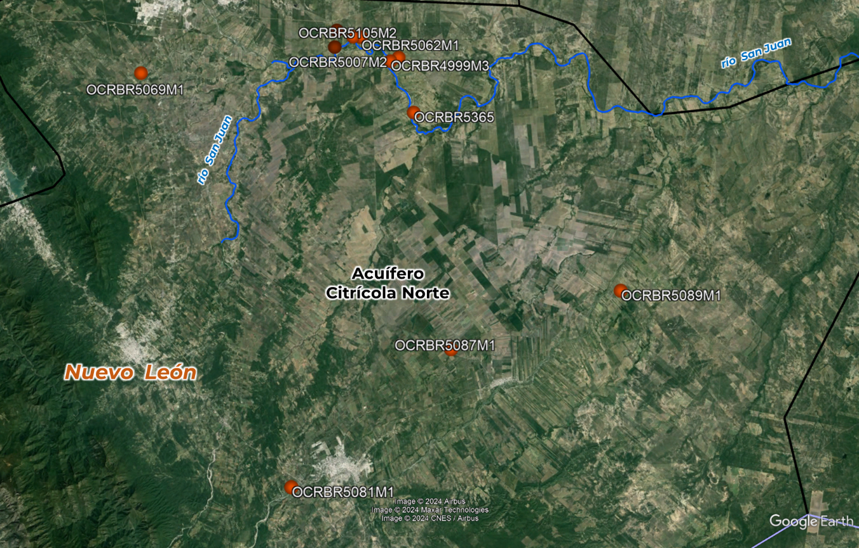

Figura 4. Sitios en el acuífero Citrícola Norte. NL.

Tabla 2. Calidad del agua del acuífero Citrícola Norte, 2012 a 2020.

Clave | Año | Parámetro
Clave | Año | Alcalinidad total  (mg/L) | Conductividad  (µS/cm) | Sólidos Disueltos Totales riego agrícola  (mg/L) | Sólidos Disueltos Totales salinización  (mg/L) | Fluoruros  (mg/L) | Dureza total  (mg/L) | Coliformes fecales  (NMP/100 mL) | Nitratos  (mg/L) | Arsénico  (mg/L) | Cadmio  (mg/L) | Cromo  (mg/L) | Mercurio  (mg/L) | Plomo  (mg/L) | Manganeso  (mg/L) | Fierro  (mg/L) | Semáforo
OCRBR5062M1 | 2012 | Alta | Permisible para riego | Cultivos sensibles | Potable - Dulce | Media | Potable - Dura | Buena calidad | Potable - Excelente | Potable - Excelente | - | - | - | - | Potable - Excelente | Potable - Excelente | Verde
OCRBR5069M1 | 2012 | Alta | Permisible para riego | Cultivos sensibles | Potable - Dulce | Baja | Potable - Dura | Potable - Excelente | Potable - Buena calidad | Potable - Excelente | - | - | - | - | Potable - Excelente | Potable - Excelente | Verde
OCRBR5081M1 | 2012 | Alta | Buena para riego | Excelente para riego | Potable - Dulce | Baja | Potable - Dura | Potable - Excelente | Potable - Excelente | Potable - Excelente | - | - | - | - | Potable - Excelente | Potable - Excelente | Verde
OCRBR5087M1 | 2012 | Alta | Permisible para riego | Cultivos sensibles | Potable - Dulce | Media | Muy dura e indeseable usos industrial y domestico | Potable - Excelente | No apta como FAAP | Potable - Excelente | - | - | - | - | Potable - Excelente | Potable - Excelente | Rojo
OCRBR5089M1 | 2012 | Alta | Permisible para riego | Cultivos con manejo especial | Ligeramente salobres | Baja | Muy dura e indeseable usos industrial y domestico | Potable - Excelente | Potable - Excelente | Potable - Excelente | - | - | - | - | Potable - Excelente | Potable - Excelente | Amarillo
OCRBR5069M1 | 2013 | Alta | Permisible para riego | Cultivos sensibles | Potable - Dulce | Baja | Potable - Dura | Potable - Excelente | Potable - Buena calidad | Potable - Excelente | - | - | Potable - Excelente | - | Potable - Excelente | Potable - Excelente | Verde
OCRBR5081M1 | 2013 | Alta | Buena para riego | Excelente para riego | Potable - Dulce | Baja | Potable - Dura | Potable - Excelente | Potable - Excelente | Potable - Excelente | - | - | Potable - Excelente | - | Potable - Excelente | Potable - Excelente | Verde
OCRBR5087M1 | 2013 | Alta | Permisible para riego | Cultivos sensibles | Potable - Dulce | Media | Muy dura e indeseable usos industrial y domestico | Potable - Excelente | No apta como FAAP | Potable - Excelente | - | - | Potable - Excelente | - | Potable - Excelente | Potable - Excelente | Rojo
OCRBR5062M1 | 2013 | Alta | Permisible para riego | Cultivos sensibles | Potable - Dulce | Media | Potable - Dura | Buena calidad | Potable - Excelente | Potable - Excelente | - | - | Potable - Excelente | - | Potable - Excelente | Sin efectos en la salud - Puede dar color al agua | Amarillo
OCRBR5089M1 | 2013 | Alta | Permisible para riego | Cultivos con manejo especial | Ligeramente salobres | Baja | Muy dura e indeseable usos industrial y domestico | Potable - Excelente | Potable - Excelente | Potable - Excelente | - | - | Potable - Excelente | - | Potable - Excelente | Potable - Excelente | Amarillo
OCRBR5081M1 | 2014 | Alta | Buena para riego | Excelente para riego | Potable - Dulce | Baja | Potable - Dura | Potable - Excelente | Potable - Excelente | Potable - Excelente | - | - | Potable - Excelente | - | Potable - Excelente | Potable - Excelente | Verde
OCRBR5062M1 | 2014 | Alta | Permisible para riego | Cultivos sensibles | Potable - Dulce | Media | Muy dura e indeseable usos industrial y domestico | Buena calidad | Potable - Excelente | Potable - Excelente | - | - | Potable - Excelente | - | Potable - Excelente | Sin efectos en la salud - Puede dar color al agua | Amarillo
OCRBR5069M1 | 2014 | Alta | Permisible para riego | Cultivos sensibles | Potable - Dulce | Baja | Muy dura e indeseable usos industrial y domestico | Buena calidad | Potable - Buena calidad | Potable - Excelente | - | - | Potable - Excelente | - | Potable - Excelente | Sin efectos en la salud - Puede dar color al agua | Amarillo
OCRBR5087M1 | 2014 | Alta | Permisible para riego | Excelente para riego | Potable - Dulce | Media | Muy dura e indeseable usos industrial y domestico | Buena calidad | Potable - Buena calidad | - | Potable - Excelente | - | - | - | Potable - Excelente | - | Amarillo
OCRBR5089M1 | 2014 | Alta | Permisible para riego | Cultivos con manejo especial | Ligeramente salobres | Media | Muy dura e indeseable usos industrial y domestico | Potable - Excelente | Potable - Excelente | Potable - Excelente | - | - | Potable - Excelente | - | Potable - Excelente | Potable - Excelente | Amarillo
OCRBR5062M1 | 2015 | Alta | Permisible para riego | Cultivos sensibles | Potable - Dulce | Potable - Optima | Potable - Dura | Potable - Excelente | Potable - Excelente | Potable - Excelente | Potable - Excelente | Potable - Excelente | Potable - Excelente | Potable - Excelente | Potable - Excelente | Potable - Excelente | Verde
OCRBR5069M1 | 2015 | Alta | Permisible para riego | Cultivos sensibles | Potable - Dulce | Baja | Potable - Dura | Potable - Excelente | Potable - Buena calidad | Potable - Excelente | Potable - Excelente | Potable - Excelente | Potable - Excelente | Potable - Excelente | Potable - Excelente | Potable - Excelente | Verde
OCRBR5081M1 | 2015 | Alta | Permisible para riego | Cultivos con manejo especial | Ligeramente salobres | Baja | - | Potable - Excelente | Potable - Excelente | Potable - Excelente | Potable - Excelente | Potable - Excelente | Potable - Excelente | Potable - Excelente | Potable - Excelente | Potable - Excelente | Verde
OCRBR5105M2 | 2015 | Alta | Dudosa para riego | Cultivos tolerantes | Salobres | Potable - Optima | Muy dura e indeseable usos industrial y domestico | Potable - Excelente | No apta como FAAP | Potable - Excelente | Potable - Excelente | Potable - Excelente | Potable - Excelente | Potable - Excelente | Potable - Excelente | Potable - Excelente | Rojo
OCRBR4999M3 | 2015 | Alta | Permisible para riego | Cultivos sensibles | Potable - Dulce | Baja | Muy dura e indeseable usos industrial y domestico | - | Potable - Buena calidad | Potable - Excelente | Potable - Excelente | Potable - Excelente | Potable - Excelente | Potable - Excelente | Potable - Excelente | Potable - Excelente | Amarillo
OCRBR5087M1 | 2015 | Alta | - | Excelente para riego | Potable - Dulce | Baja | Muy dura e indeseable usos industrial y domestico | Buena calidad | Potable - Excelente | Potable - Excelente | Potable - Excelente | Potable - Excelente | Potable - Excelente | Potable - Excelente | Potable - Excelente | Sin efectos en la salud - Puede dar color al agua | Amarillo
OCRBR5089M1 | 2015 | Alta | Permisible para riego | Cultivos con manejo especial | Ligeramente salobres | Baja | Muy dura e indeseable usos industrial y domestico | Potable - Excelente | Potable - Excelente | Potable - Excelente | Potable - Excelente | Potable - Excelente | Potable - Excelente | Potable - Excelente | Potable - Excelente | Potable - Excelente | Amarillo
OCRBR4999M3 | 2016 | Alta | Permisible para riego | Cultivos sensibles | Potable - Dulce | Baja | Potable - Dura | Potable - Excelente | Potable - Excelente | Potable - Excelente | Potable - Excelente | Potable - Excelente | Potable - Excelente | Potable - Excelente | Potable - Excelente | Potable - Excelente | Verde
OCRBR5007M2 | 2016 | Alta | Permisible para riego | Cultivos sensibles | Potable - Dulce | Baja | Potable - Dura | Potable - Excelente | Potable - Excelente | Potable - Excelente | Potable - Excelente | Potable - Excelente | Potable - Excelente | Potable - Excelente | Potable - Excelente | Potable - Excelente | Verde
OCRBR5046M2 | 2016 | Alta | Permisible para riego | Cultivos sensibles | Potable - Dulce | Potable - Optima | Potable - Dura | Potable - Excelente | Potable - Buena calidad | Potable - Excelente | Potable - Excelente | Potable - Excelente | Potable - Excelente | Potable - Excelente | Potable - Excelente | Potable - Excelente | Verde
OCRBR5069M1 | 2016 | Alta | Permisible para riego | Cultivos sensibles | Potable - Dulce | Baja | Potable - Dura | Potable - Excelente | Potable - Buena calidad | Potable - Excelente | Potable - Excelente | Potable - Excelente | Potable - Excelente | Potable - Excelente | Potable - Excelente | Potable - Excelente | Verde
OCRBR5081M1 | 2016 | Alta | Buena para riego | Excelente para riego | Potable - Dulce | Baja | Potable - Dura | Potable - Excelente | Potable - Excelente | Potable - Excelente | Potable - Excelente | Potable - Excelente | Potable - Excelente | Potable - Excelente | Potable - Excelente | Potable - Excelente | Verde
OCRBR5089M1 | 2016 | Alta | Buena para riego | Excelente para riego | Potable - Dulce | Baja | Potable - Dura | Potable - Excelente | Potable - Excelente | Potable - Excelente | Potable - Excelente | Potable - Excelente | Potable - Excelente | Potable - Excelente | Potable - Excelente | Potable - Excelente | Verde
OCRBR5365 | 2016 | Alta | Permisible para riego | Cultivos sensibles | Potable - Dulce | Baja | Potable - Dura | Potable - Excelente | Potable - Excelente | Potable - Excelente | Potable - Excelente | Potable - Excelente | Potable - Excelente | Potable - Excelente | Potable - Excelente | Potable - Excelente | Verde
OCRBR5366 | 2016 | Alta | Permisible para riego | Cultivos sensibles | Potable - Dulce | Baja | Potable - Dura | Potable - Excelente | Potable - Excelente | Potable - Excelente | Potable - Excelente | Potable - Excelente | Potable - Excelente | Potable - Excelente | Potable - Excelente | Potable - Excelente | Verde
OCRBR5062M1 | 2016 | Alta | Permisible para riego | Cultivos sensibles | Potable - Dulce | Alta | Potable - Dura | Buena calidad | Potable - Excelente | Potable - Excelente | Potable - Excelente | Potable - Excelente | Potable - Excelente | Potable - Excelente | Potable - Excelente | Potable - Excelente | Rojo
OCRBR5105M2 | 2016 | Alta | Dudosa para riego | Cultivos con manejo especial | Ligeramente salobres | Media | - | Potable - Excelente | No apta como FAAP | Potable - Excelente | Potable - Excelente | Potable - Excelente | Potable - Excelente | Potable - Excelente | Potable - Excelente | Potable - Excelente | Rojo
OCRBR5087M1 | 2016 | Alta | Permisible para riego | Cultivos sensibles | Potable - Dulce | Baja | Muy dura e indeseable usos industrial y domestico | Potable - Excelente | Potable - Buena calidad | Potable - Excelente | Potable - Excelente | Potable - Excelente | Potable - Excelente | Potable - Excelente | Potable - Excelente | Potable - Excelente | Amarillo
OCRBR4999M3 | 2017 | Alta | Permisible para riego | Cultivos sensibles | Potable - Dulce | Baja | Potable - Dura | Potable - Excelente | Potable - Excelente | Potable - Excelente | Potable - Excelente | Potable - Excelente | Potable - Excelente | Potable - Excelente | Potable - Excelente | Potable - Excelente | Verde
OCRBR5007M2 | 2017 | Alta | Permisible para riego | Cultivos sensibles | Potable - Dulce | Baja | Potable - Dura | Buena calidad | Potable - Buena calidad | Potable - Excelente | Potable - Excelente | Potable - Excelente | Potable - Excelente | Potable - Excelente | Potable - Excelente | Potable - Excelente | Verde
OCRBR5046M2 | 2017 | Alta | Permisible para riego | Cultivos sensibles | Potable - Dulce | Media | Potable - Dura | Potable - Excelente | Potable - Buena calidad | Potable - Excelente | Potable - Excelente | Potable - Excelente | Potable - Excelente | Potable - Excelente | Potable - Excelente | Potable - Excelente | Verde
OCRBR5069M1 | 2017 | Alta | Permisible para riego | Cultivos sensibles | Potable - Dulce | Baja | Potable - Dura | Potable - Excelente | Potable - Buena calidad | Potable - Excelente | Potable - Excelente | Potable - Excelente | Potable - Excelente | Potable - Excelente | Potable - Excelente | Potable - Excelente | Verde
OCRBR5081M1 | 2017 | Alta | Buena para riego | Cultivos sensibles | Potable - Dulce | Baja | Potable - Dura | Potable - Excelente | Potable - Excelente | Potable - Excelente | Potable - Excelente | Potable - Excelente | Potable - Excelente | Potable - Excelente | Potable - Excelente | Potable - Excelente | Verde
OCRBR5365 | 2017 | Alta | Permisible para riego | Cultivos sensibles | Potable - Dulce | Baja | Potable - Dura | Potable - Excelente | Potable - Excelente | Potable - Excelente | Potable - Excelente | Potable - Excelente | Potable - Excelente | Potable - Excelente | Potable - Excelente | Potable - Excelente | Verde
OCRBR5366 | 2017 | Alta | Permisible para riego | Cultivos sensibles | Potable - Dulce | Baja | Potable - Dura | Potable - Excelente | Potable - Excelente | Potable - Excelente | Potable - Excelente | Potable - Excelente | Potable - Excelente | Potable - Excelente | Potable - Excelente | Potable - Excelente | Verde
OCRBR5062M1 | 2017 | Alta | Permisible para riego | Cultivos sensibles | Potable - Dulce | Alta | Potable - Dura | Potable - Excelente | Potable - Excelente | Potable - Excelente | Potable - Excelente | Potable - Excelente | Potable - Excelente | Potable - Excelente | Potable - Excelente | Potable - Excelente | Rojo
OCRBR5087M1 | 2017 | Alta | Permisible para riego | Cultivos sensibles | Potable - Dulce | Media | Potable - Dura | Buena calidad | No apta como FAAP | Potable - Excelente | Potable - Excelente | Potable - Excelente | Potable - Excelente | Potable - Excelente | Potable - Excelente | Potable - Excelente | Rojo
OCRBR5105M2 | 2017 | Alta | Permisible para riego | Cultivos con manejo especial | Ligeramente salobres | Potable - Optima | Muy dura e indeseable usos industrial y domestico | Potable - Excelente | No apta como FAAP | Potable - Excelente | Potable - Excelente | Potable - Excelente | Potable - Excelente | Potable - Excelente | Potable - Excelente | Potable - Excelente | Rojo
OCRBR5089M1 | 2017 | Alta | Permisible para riego | Cultivos con manejo especial | Ligeramente salobres | Baja | Muy dura e indeseable usos industrial y domestico | Potable - Excelente | Potable - Excelente | Potable - Excelente | Potable - Excelente | Potable - Excelente | Potable - Excelente | Potable - Excelente | Potable - Excelente | Potable - Excelente | Amarillo
OCRBR4999M3 | 2018 | Alta | Permisible para riego | Cultivos sensibles | Potable - Dulce | Baja | Potable - Dura | Potable - Excelente | Potable - Buena calidad | Potable - Excelente | Potable - Excelente | Potable - Excelente | Potable - Excelente | Potable - Excelente | Potable - Excelente | Potable - Excelente | Verde
OCRBR5007M2 | 2018 | Alta | Permisible para riego | Cultivos sensibles | Potable - Dulce | Baja | Potable - Dura | Potable - Excelente | Potable - Excelente | Potable - Excelente | Potable - Excelente | Potable - Excelente | Potable - Excelente | Potable - Excelente | Potable - Excelente | Potable - Excelente | Verde
OCRBR5046M2 | 2018 | Alta | Permisible para riego | Cultivos sensibles | Potable - Dulce | Potable - Optima | Potable - Dura | Potable - Excelente | Potable - Buena calidad | Potable - Excelente | Potable - Excelente | Potable - Excelente | Potable - Excelente | Potable - Excelente | Potable - Excelente | Potable - Excelente | Verde
OCRBR5062M1 | 2018 | Media | Permisible para riego | Cultivos con manejo especial | Ligeramente salobres | Potable - Optima | Potable - Dura | Potable - Excelente | Potable - Excelente | Potable - Excelente | Potable - Excelente | Potable - Excelente | Potable - Excelente | Potable - Excelente | Potable - Excelente | Potable - Excelente | Verde
OCRBR5069M1 | 2018 | Alta | Permisible para riego | Cultivos sensibles | Potable - Dulce | Baja | Potable - Dura | Potable - Excelente | Potable - Buena calidad | Potable - Excelente | Potable - Excelente | Potable - Excelente | Potable - Excelente | Potable - Excelente | Potable - Excelente | Potable - Excelente | Verde
OCRBR5081M1 | 2018 | Alta | Buena para riego | Cultivos sensibles | Potable - Dulce | Baja | Potable - Dura | Potable - Excelente | Potable - Excelente | Potable - Excelente | Potable - Excelente | Potable - Excelente | Potable - Excelente | Potable - Excelente | Potable - Excelente | Potable - Excelente | Verde
OCRBR5365 | 2018 | Alta | Permisible para riego | Cultivos sensibles | Potable - Dulce | Media | Potable - Dura | Potable - Excelente | Potable - Excelente | Potable - Excelente | Potable - Excelente | Potable - Excelente | Potable - Excelente | Potable - Excelente | Potable - Excelente | Potable - Excelente | Verde
OCRBR5366 | 2018 | Alta | Permisible para riego | Excelente para riego | Potable - Dulce | Baja | Potable - Dura | Potable - Excelente | Potable - Excelente | Potable - Excelente | Potable - Excelente | Potable - Excelente | Potable - Excelente | Potable - Excelente | Potable - Excelente | Potable - Excelente | Verde
OCRBR5087M1 | 2018 | Alta | Permisible para riego | Cultivos con manejo especial | Ligeramente salobres | Baja | Muy dura e indeseable usos industrial y domestico | Buena calidad | No apta como FAAP | Potable - Excelente | Potable - Excelente | Potable - Excelente | Potable - Excelente | Potable - Excelente | Potable - Excelente | Potable - Excelente | Rojo
OCRBR5105M2 | 2018 | Alta | Permisible para riego | Cultivos con manejo especial | Ligeramente salobres | Potable - Optima | Potable - Dura | Buena calidad | No apta como FAAP | Potable - Excelente | Potable - Excelente | Potable - Excelente | Potable - Excelente | Potable - Excelente | Potable - Excelente | Potable - Excelente | Rojo
OCRBR5089M1 | 2018 | Alta | Permisible para riego | Cultivos con manejo especial | Ligeramente salobres | Baja | Muy dura e indeseable usos industrial y domestico | Buena calidad | Potable - Excelente | Potable - Excelente | Potable - Excelente | Potable - Excelente | Potable - Excelente | Potable - Excelente | Potable - Excelente | Sin efectos en la salud - Puede dar color al agua | Amarillo
OCRBR4999M3 | 2020 | Alta | Permisible para riego | Cultivos sensibles | Potable - Dulce | Baja | Potable - Dura | Potable - Excelente | Potable - Buena calidad | Potable - Excelente | Potable - Excelente | Potable - Excelente | Potable - Excelente | Potable - Excelente | Potable - Excelente | Potable - Excelente | Verde
OCRBR5007M2 | 2020 | Alta | Permisible para riego | Cultivos sensibles | Potable - Dulce | Baja | Potable - Dura | Potable - Excelente | Potable - Buena calidad | Potable - Excelente | Potable - Excelente | Potable - Excelente | Potable - Excelente | Potable - Excelente | Potable - Excelente | Potable - Excelente | Verde
OCRBR5046M2 | 2020 | Alta | Permisible para riego | Cultivos sensibles | Potable - Dulce | Potable - Optima | Potable - Dura | Buena calidad | Potable - Buena calidad | Potable - Excelente | Potable - Excelente | Potable - Excelente | Potable - Excelente | Potable - Excelente | Potable - Excelente | Potable - Excelente | Verde
OCRBR5087M1 | 2020 | Alta | Permisible para riego | Cultivos sensibles | Potable - Dulce | Baja | Muy dura e indeseable usos industrial y domestico | Contaminada | Potable - Buena calidad | Potable - Excelente | Potable - Excelente | Potable - Excelente | Potable - Excelente | Potable - Excelente | Potable - Excelente | Potable - Excelente | Rojo
OCRBR5105M2 | 2020 | Alta | Dudosa para riego | Cultivos con manejo especial | Ligeramente salobres | Potable - Optima | Muy dura e indeseable usos industrial y domestico | Aceptable | No apta como FAAP | Potable - Excelente | Potable - Excelente | Potable - Excelente | Potable - Excelente | Potable - Excelente | Potable - Excelente | Potable - Excelente | Rojo

Conclusiones

Municipio de Montemorelos

El pozo con clave OCRBR5081M1, monitoreado de 2012 a 2018, cumplió con todos los Indicadores subterráneos de calidad del agua.

Municipio de Cadereyta Jiménez

De los 8 pozos monitoreados en el periodo de 2012 a 2020, se encontró que: 6 pozos (OCRBR5007M2, OCRBR5046M2, OCRBR5365, OCRBR5366, OCRBR5069M1 y OCRBR4999M3) cumplieron en con todos los Indicadores subterráneos de calidad del agua, salvo el pozo OCRBR5069M1 en 2014, que presentó incumplimiento por Dureza total, y el pozo OCRBR5069M1 en 2015, que presentó incumplimiento por Hierro total y Dureza total.

El pozo OCRBR5062M1 tuvo un comportamiento variado, en 2012 cumplió con todos los Indicadores subterráneos; en 2013 y 2014, presentó incumplimiento por Hierro total y Dureza total; en 2015 cumplió con todos los Indicadores; en 2016 y 2017 presentó incumplimiento por Fluoruros, y en 2018 cumplió con todos los Indicadores, se sugiere continuar con el monitoreo para contar con más información de los parámetros que incumplen, a fin de poder establecer una tendencia clara de su comportamiento.

El pozo con clave OCRBR5105M2, es el más contaminado en este municipio, monitoreado de 2015 a 2020, resultó con incumplimiento de Nitrógeno de Nitratos en todos los años, lo que significa que el agua no es apta como Fuente de Abastecimiento de Agua Potable, dicha contaminación sugiere el impacto por aguas residuales sin o con deficiente tratamiento.

Municipio de General Terán

El pozo con clave OCRBR5089M1, monitoreado en el periodo de 2012 a 2018, en todos los años resultó con incumplimiento en Dureza total, clasificada como agua no apta como Fuente de Abastecimiento de Agua Potable; en 2016 cumplió con todos los Indicadores subterráneos.

El pozo con clave OCRBR5087M1, es el más contaminado en este municipio, fue monitoreado de 2012 a 2020, resultando incumplimiento por Nitrógeno de Nitratos (2012, 2013, 2017 y 2018), y Dureza total (2014, 2015 y 2016), lo que significa que el agua no es apta como Fuente de Abastecimiento de Agua Potable.

